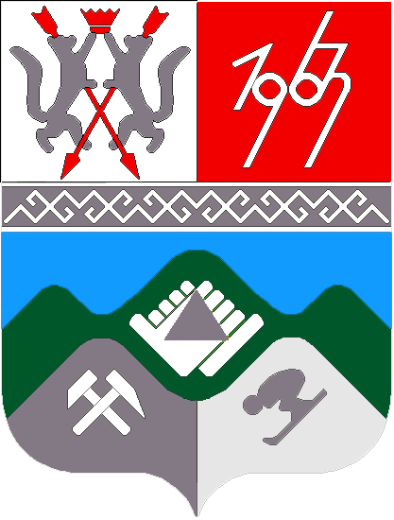

КЕМЕРОВСКАЯ ОБЛАСТЬ

ТАШТАГОЛЬСКИЙ МУНИЦИПАЛЬНЫЙ РАЙОН

АДМИНИСТРАЦИЯ

СПАССКОГО ГОРОДСКОГО ПОСЕЛЕНИЯ

ПОСТАНОВЛЕНИЕ

от «__19__»__ августа __ 2015г. №__8__

Об установлении категории земель

В соответствии с Федеральным законом от 06.10.2003 г. № 131- ФЗ «Об общих принципах организации местного самоуправления в Российской Федерации», Земельным кодексом РФ от 25.10.2011 г. № 136-ФЗ, Законом Кемеровской области от 18.07.2002 г. № 56-ОЗ «О предоставлении и изъятии земельных участков на территории Кемеровской области»,

Администрация Спасского городского поселения

Постановила:
- Установить категорию земельного участка, общей площадью 5001 кв.м., расположенного по адресу: Кемеровская область, Таштагольский район, п. Усть-Уруш, ул. Бортинская, д. 1, кадастровый номер 42:12:0114003:15, с разрешенным использованием под личное подсобное хозяйство – как земли населенных пунктов.

Глава Спасского
Городского поселения Н.В.Волченко

